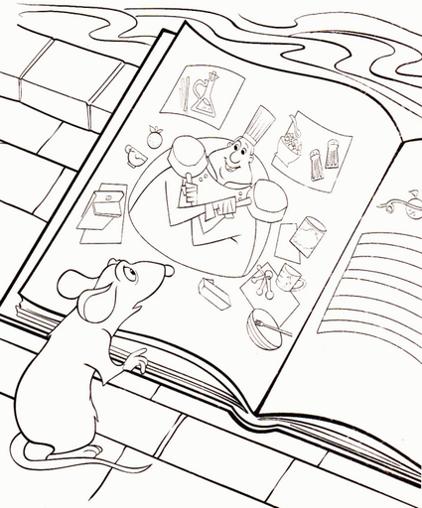
MON CAHIER DE RECETTES
ANNEE 2017-2018
Ecole maternelle Jean de la fontaine
Maîtresse Evelyne

